Adı: | …….. ORTAOKULU  2021-2022 EĞİTİM ÖĞRETİM YILI BİLİM UYGULAMALARI  7.SINIFLAR II. DÖNEM II. SINAV SORULARI | Not
Soyadı:
Sınıf: No:

1)Aşağıda verilen ifadelerin karşısındaki kutucuğa Doğru ise “D” Yanlış ise “Y” yazınız . (2x5=10p)

Tümsek aynalarda görüntü terstir ve cisimden büyüktür.
Proton sayısı, atom için ayırt edici bir özelliktir ve atomun kimliğini belirler.
Az yoğun saydam ortamdan çok yoğun saydam ortama geçen ışığın hızı artar.
Miyop göz kusuruna sahip olanlar yakını iyi görüp, uzağı iyi göremezler.
Işık, boşlukta doğrusal bir yol boyunca saniyede 300 milyon metre hızla ilerleyen bir enerji türüdür.

2)Aşağıdaki sözcükleri, aşağıdaki cümlelerde yer alan boşluklara uygun gelecek şekilde yazarak cümleyi tamamlayınız? (3x5=15p)

Geri Dönüşüm | Zigot | Başkalaşım | Kırılma | Düz Ayna | Çukur Ayna | Embriyo
- Döllenmiş yumurtaya …………………..denir. Zigotun mitoz ile gelişmesi sonucu …………………. oluşur.
- Işığın yoğunlukları farklı olan saydam bir ortamdan, başka bir saydam ortama geçerken doğrultu
değiştirmesine ……………..denir.
- ………………..kullanım dışı kalan atık malzemelerin, çeşitli yöntemler ile tekrar imalat süreçlerine kazandırılmasıdır.
- ………………………görüntünün düz ve cisme göre simetrik olduğu ayna çeşididir.
3)Aşağıda karışık şekilde verilen kavramları doğru bir şekilde eşleştiriniz. (3x5=15p)

https://www.sorubak.com
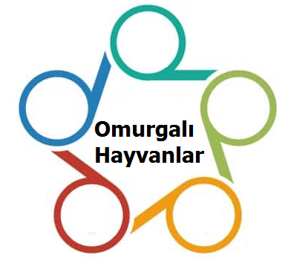
--------------------------------------------------------------------------------------------------------------------------------------------------------
4) Doğada yaşayan birçok hayvan türü vardır. Hayvanlar, omurgasız ve omurgalı olmak üzere iki sınıfta incelenebilir. Yan tarafta verilen şemaya Omurgalı Hayvanları yazalım (2x5=10p)
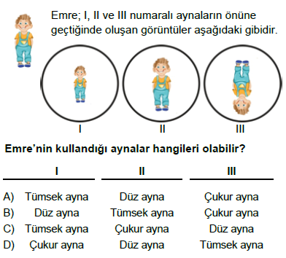
5)

(5p)

6) Aşağıda insanlarda üremeyi sağlayan yapı ve organlarla ilgili kavramları doğru alana işaretleyerek X işareti ile belirtiniz.(10p)

 | Dişi Üreme Organı | Erkek Üreme Organı
Sperm Kanalı
Döl Yatağı
Yumurtalık
Salgı bezleri
Testis

7)İnsanda üreme ile ilgili verilen aşağıdaki görselde I ve II numaralı yerlere aşağıdakilerden hangileri yazılmalıdır?(5p)
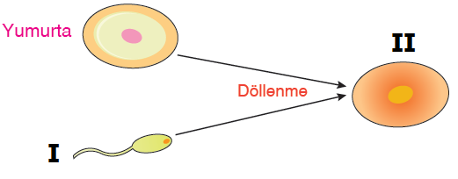
I II
A) Sperm Embriyo
B) Zigot Fetüs
C) Sperm Zigot
D) Zigot Embriyo
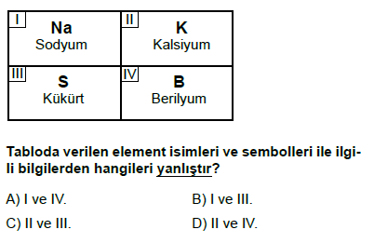
8)

(5p)

Özellik | Sperm | Yumurta
Üretilme Sayısı | Çok | Az
Sitoplazma Miktarı | Az | Çok
Hareket kabiliyeti | Hareketli | Hareketsiz
9)Yukarıdaki tabloda sperm ve yumurta hücrelerinin
karşılaştırması ile ilgili bir tablo verilmiştir. Bu tabloya göre aşağıdaki yorumlardan hangisi yapılamaz?(5p)
A) Spermler yumurtadan daha kısa ömürlüdür.
B) Spermler yumurtalardan daha fazla sayıda üretilir.
C) Spermler hareket yeteneğine sahiptir.
D) Spermler yumurtadan daha küçüktür.
10) Aşağıda verilen olayların hangisinde mercekler kullanılmaz?(5p)
A)Göz kusurlarının tedavisinde
B)Ses şiddetinin arttırılmasında
C)Gök cisimlerinin görüntülenmesinde
D)Mikroskobik canlıların gözlemlenmesinde
- Bölünerek Üreme
- Vejetatif Üreme
- Tomurcuklanarak Üreme
- Rejenerasyonla Üreme
11)Aşağıdaki canlılardan hangisi verilen üreme çeşitlerinden birini göstermez?(5p)
A)Amip B)Yunus C)Gül D)Hidra
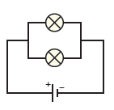
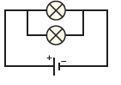
12)Aşağıdaki devrelerden hangisinde ampuller seri bağlanmıştır?(5p)
A) B)
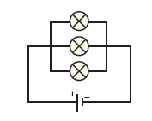
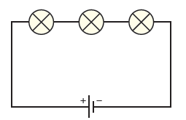
C) D)
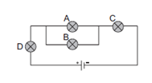
13)Özdeş ampuller kullanılarak aşağıdaki şekildeki devre hazırlanmıştır.

Bu devredeki ampullerin parlaklığı ile ilgili aşağıda verilen bilgilerden hangisi yanlıştır?(5p)
- A ve B lambaları aynı parlaklıktadır.
- C ve D lambaları aynı parlaklıktadır.
- B lambası C lambasından daha parlaktır.
- Lamba parlaklıkları C=D>A=B şeklindedir.
BAŞARILAR…

